【正装】绅士速成——一双皮鞋的旅程

**【引言】**男士们常常会遇到这样的情况，西服和衬衫都买好了，皮鞋应该怎么挑选呢？

***一、种类***

四大绅士鞋：牛津（Oxford）、德比（Derby）、孟克（Monk Strap）、乐福（Loafer）

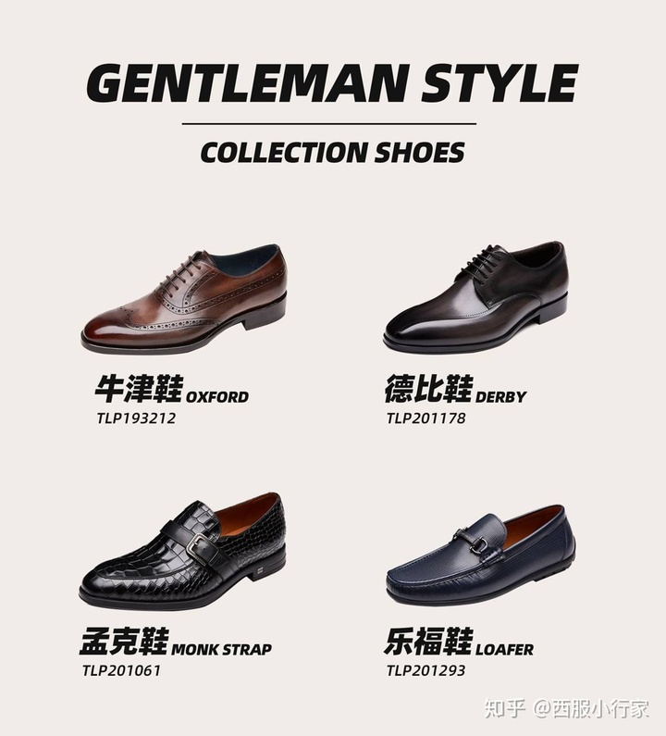

***甲、***牛津鞋

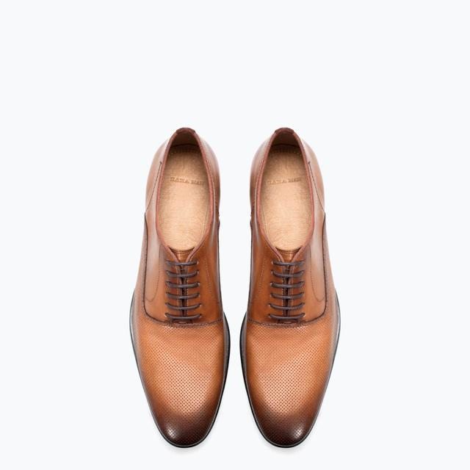

在绅士鞋中，牛津鞋是最为正式的鞋款。

牛津鞋是指从17世纪英国赫赫有名的牛津大学所开始流行的男生制服鞋，牛津鞋在鞋子楦头以及鞋身两侧，往往会做出如雕花般的翼纹设计，通常鞋面打三个以上的孔眼，再以系带绑绳固定，鞋耳紧紧相对，基本不能调节间距。不仅为皮鞋带来装饰性的变化，也显出低调古典的雅致风味。

因为牛津鞋是最为正式的鞋款，所以在正式场合（婚礼、葬礼、会议、商务场合）穿着牛津鞋是不会出错的。除了正式场合，因为鞋面元素的不同，也有更多不同的穿着场景。比如：雕花、翼紋、橫式等設計細節；或是顏色深淺、拼接元素等。

***乙、***孟克鞋

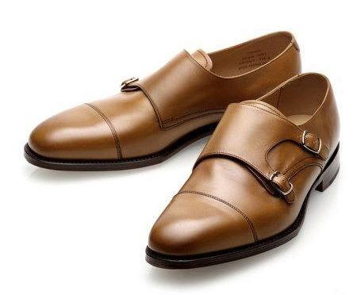

孟克鞋，又称“僧侣鞋”，以皮带固定脚面是僧侣鞋最显著的特点。孟克鞋属于正式度第二高的正装鞋款，适合婚庆、宴会等场合。

论风格，没有穿插整齐精致的鞋带，孟克鞋的皮带扣能避免牛津和德比的繁琐感，更接地气，能满足“到群众中去”的要求。无论正式、非正式场合，都合适。

孟克鞋的历史较其他鞋款更为悠久。早在15世纪，罗马天主教修道士为了在冬天御寒，将日常皮凉鞋改为包住脚面的新式皮鞋，皮带扣固定更容易开合，耐磨且方便，孟克鞋的雏形就此诞生。

真正让孟克鞋被大众接受的，当属行走于20世纪30年代的“全民着装圣经”温莎公爵。他凭借自己超前的审美，委托鞋匠设计出现代孟克鞋。被温莎公爵一穿，孟克鞋彻底被大众接受。不难看出，在贵族和群众中游走的孟克鞋，适应任何场合。

如今，孟克鞋的款式以双扣孟克鞋最为常见。较单扣孟克鞋，双扣孟克鞋更活泼，也更适应非正式场合。可以搭配一条领带，卷起裤脚，露处双扣孟克鞋。

***丙、***德比鞋

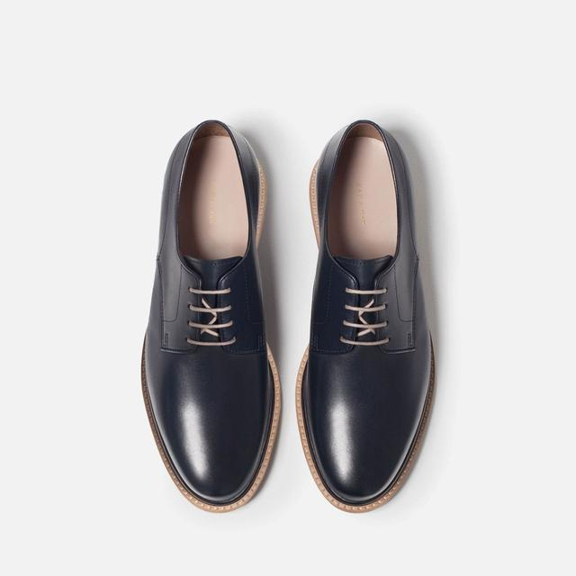

德比鞋这个名字来自19世纪的英国第十四代德比伯爵。他的脚实在太宽，塞不进细长的牛津鞋，于是他的专属鞋匠为他的大脚开发了这种开放式襟片的系带鞋型。

德比鞋是在欧洲非常流行的一种绑带鞋的统称，是商务场所正式度第三高的正装皮鞋。德比鞋特点是鞋舌与整个鞋面采用一张皮革，两片鞋耳之间用鞋带固定出一些间距，这样便于调节松紧。

***丁、***乐福鞋

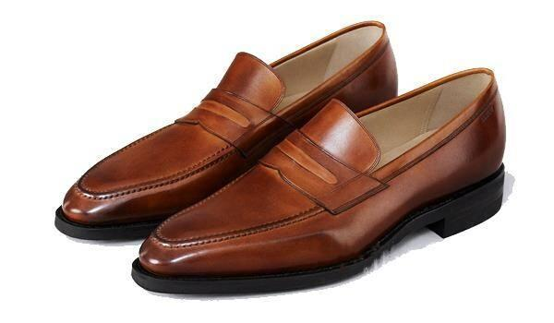

乐福鞋是最“不正经”又最风骚的男士战靴。相比于其他几种皮鞋，乐福鞋的外观最简洁，也最好认：没有鞋带、平底、低帮。因此，这种鞋极易穿、脱，又称“一脚蹬”。

乐福鞋的英文词根Loaf，原义指一种闲散的生活方式，这也很好的诠释了乐福鞋的特性：除了方便、舒适，其他都不重要。

有趣的是，这款简便的小皮鞋却成为很多绅士的最爱。20世纪初，男人对鞋子的要求极为苛刻，为了保持严肃正式的形象，出门必须穿系带的正装皮鞋。久而久之，大家不仅觉得每天系鞋带很麻烦，而且穿久了还不舒服。为了穿着方便又不失品味，乐福鞋应运而生。

***二、装饰风格***

布洛克（Brogue）

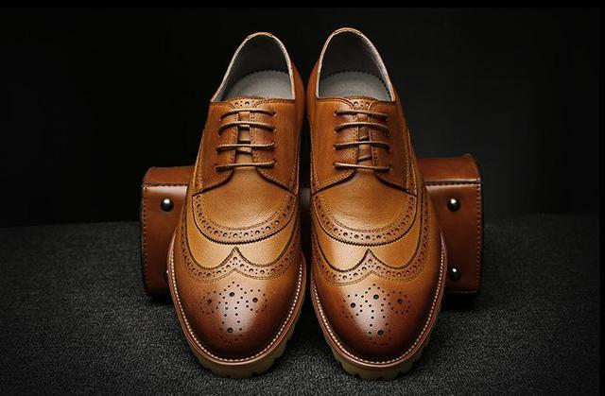

**其精髓就是雕花。所有其他鞋类带有雕花都可称布洛克鞋。**

又名巴洛克鞋，源自16世纪苏格兰和爱尔兰人于高地地区工作时所穿的工鞋。20世纪后逐渐演变成形，温莎公爵把布洛克从乡间发掘出来，让它成为绅士的象征。传统的Brogue鞋头有着精致的花卉钉孔图案，并将原本生硬的三接头转变成线条优美的侧翼。出席正式场合的着装必备。

**【选修】绅士进阶**

一、德比鞋（Derby）

１．基本素面（Plain Toe）

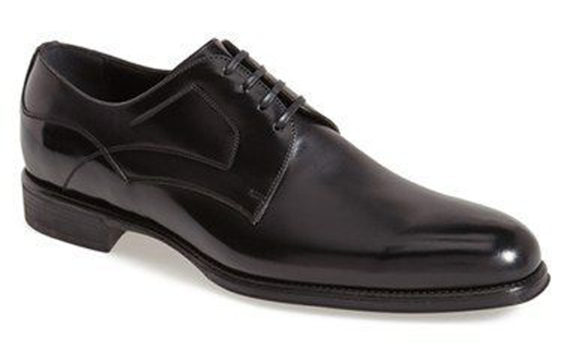

▲《shoes：Dolce&Gabbana》

基本素面顾名思义就是完全无装饰、无车线、无雕花，一块皮料一体成型，皮革本身的质感展露无遗，线条简单俐落，适合喜欢极简风格的绅士。

２．横饰（Cap Toe）

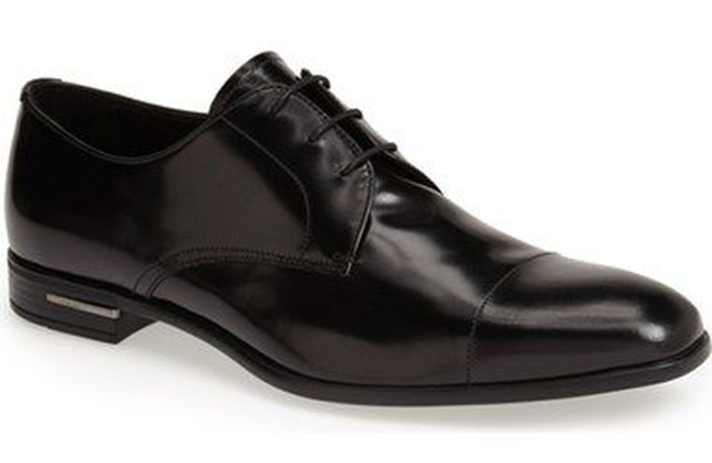

▲《shoes：Prada》

横饰的意思就是在鞋头部分再加上一块皮革，使脚趾部位有一条横线跨过，简约而不失设计感，是常见的经典款式，若觉得Plain Toe太过单调，又不喜欢雕花纹路，那么可以试试看内敛低调的Cap Toe，很适合商务／正式场合喔！

３．裙饰（Apron Toe／Moc Toe／U-TIP）

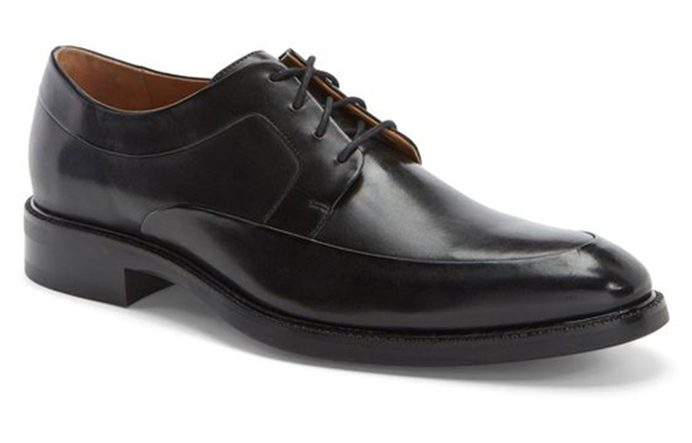

▲《shoes：Cole Haan》

鞋头有一圈Ｕ型车线，搭配条纹衣或休闲西装是这种鞋款的经典穿法，若要参加正式度稍嫌不足，但一双好看的Moc Toe能让脚看起来立体一些。

４．裙饰分线（Split Moc Toe）

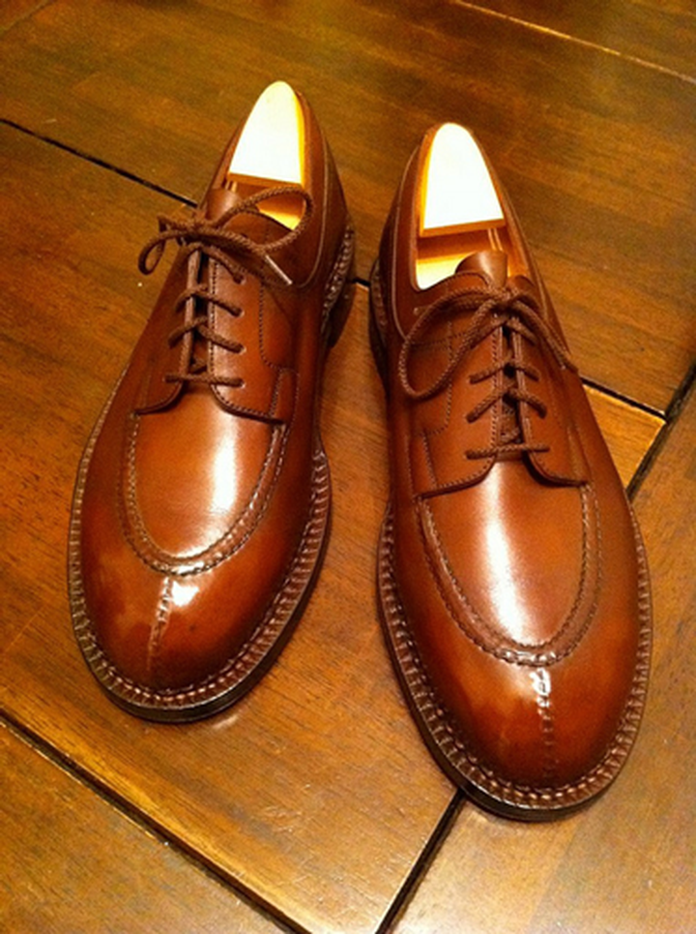

▲《shoes：J.M Weston》

跟上面的裙饰很像，差别在于在鞋尖处多加一条垂直的车线，因此视觉上会使脚看起来较为修长。

５．鞍型鞋（saddle）

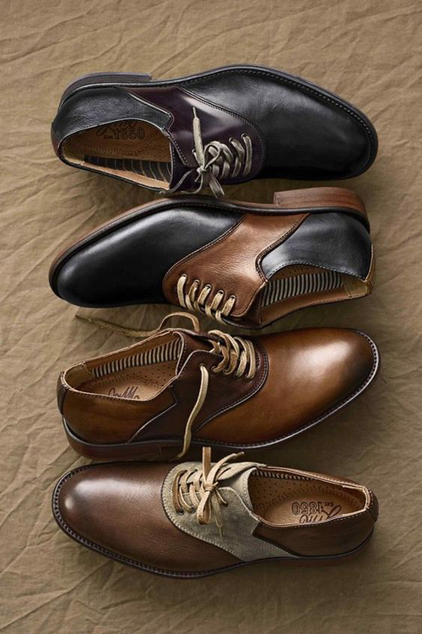

▲《shoes：Johnston & Murphy》

鞍型鞋就是鞋背多了一条带状皮革，像马鞍一样披在鞋子的两侧而缝制成一片皮革，设计师多以双色、异材质的方式呈现，独特性高，多变化的设计深受绅士喜爱。

二、牛津鞋（Oxford）

１．翼纹／燕尾雕花／全雕花（Wing tips／Full Brogues／Long wing）

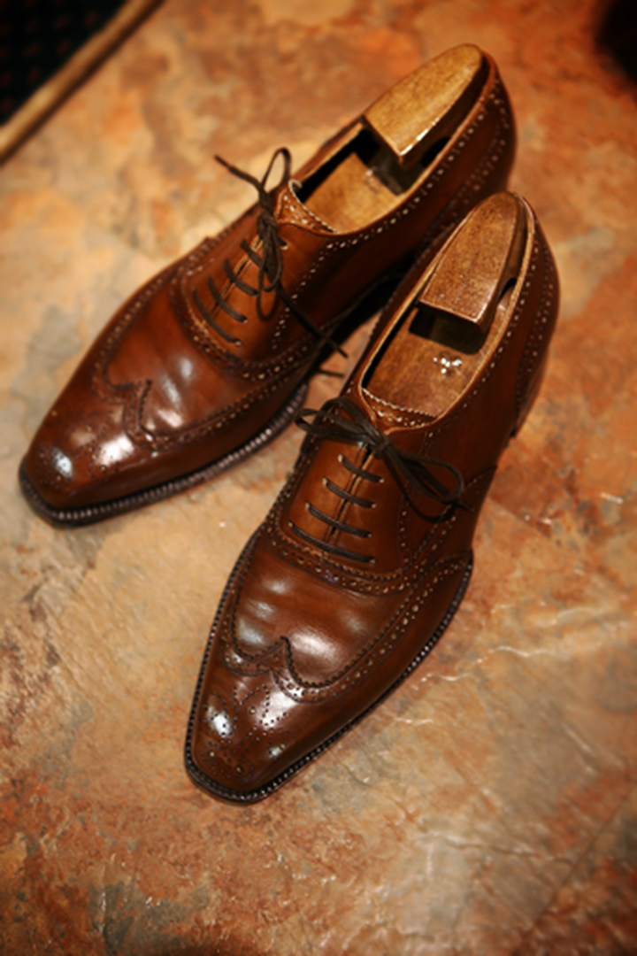

▲《shoes：Coccinella》

翼纹鞋的特色在于前面的W型纹饰，从鞋头延伸到侧边鞋弓两面，形成霸气翼状，衬托优雅修长的鞋楦，可花俏、可休闲、可正式的纹饰成为穿搭的加分关键！

２．长翼（longwing brogues）

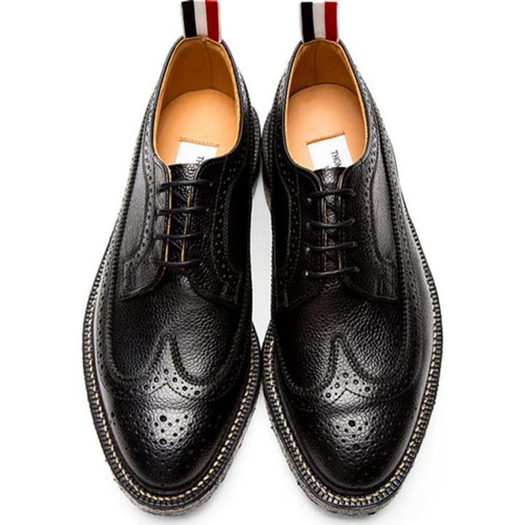

▲《shoes：Thom Browne》

长翼就是Wing tips的翼尾加长，一直延续到鞋后跟。

３．半雕花（Semi Brogue）

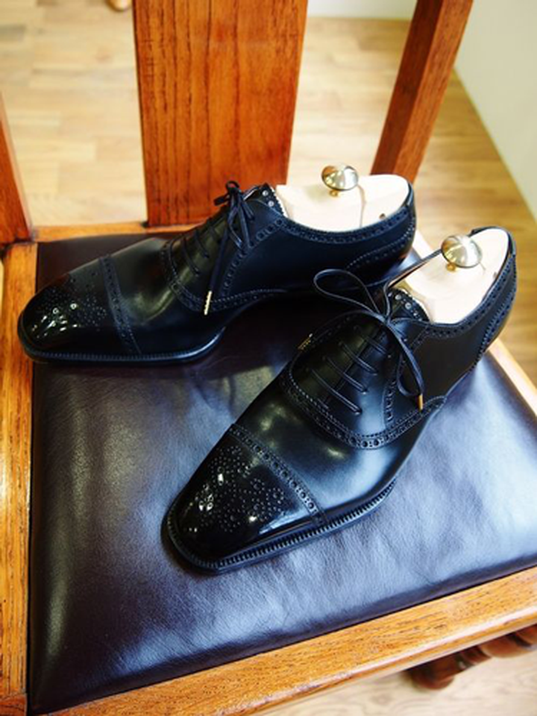

▲《shoes：Bolero Bespoke》

半雕花与翼纹不同的是鞋头的W翼纹变成了直线纹，而每个品牌的图案样式都不同，但一律都是冲孔式的华丽纹路。

４．四分之一雕花（Quarter Brogue）

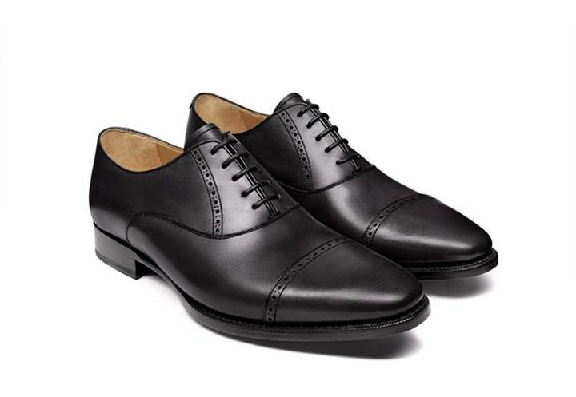

▲《shoes：Noah》

简单来说就是Cap Toe的进阶版，Quarter Brogue在横线上多加了冲孔装饰，与半雕花相似，不同的是鞋头没有花、装饰，适合低调中想要带点小华丽的绅士。

５．徽章式（Medallion）

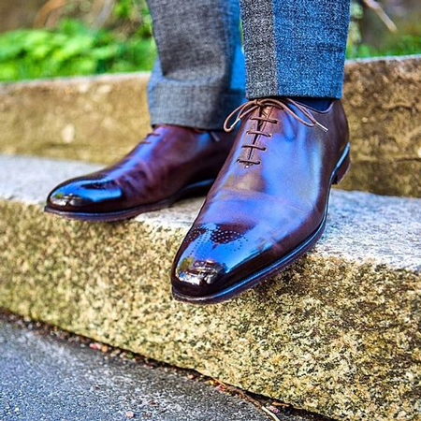

▲《shoes：Crockett & Jones》

Medallion款式鞋身无任何车线细节，只有鞋头的纹饰图案做装点，带出率性优雅的风格调性，如果你又爱极简风、又爱雕花，不妨考虑这种款式，也很适合正式场合！